**同程旅行 · 2023秋季校园招聘**

*一次次旅行，都与你同行*

***再出发，就同程***

**同创WE来，程就美好**

        同程旅行是中国在线旅行行业的创新者和领先者， 由同程集团旗下同程网络与艺龙旅行网于2018年3月合并而成。2018年11月26日，同程艺龙成功在香港联交所主板挂牌上市（股票代码：0780.HK）。同程旅行致力于打造在线旅行一站式平台，业务涵盖交通票务预订（机票、火车票、汽车票、船票等）、在线住宿预订、景点门票预订，及多个出行场景的增值服务，用户规模超过2亿，是中国两大出行平台之一。

2020年4月22日，同程艺龙推出了全新的服务品牌“同程旅行”，启用了新的品牌标识“飞儿萌”和品牌口号“再出发，就同程”，希望用更年轻的方式服务更多的用户。

我们的使命是“让旅行更简单、更快乐”，我们将持续运用创新科技，为用户创造简单、快捷、智能的出行服务。

* 我们的愿景：成为最值得信赖的旅行平台
* 我们的价值观：客户第一、创新进取、正直诚信、合作共赢

**职业发展**

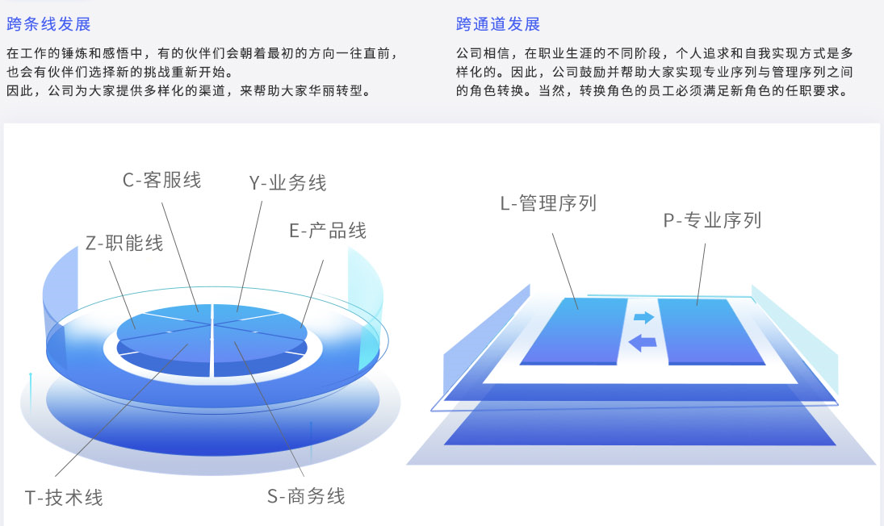

**福利活动**

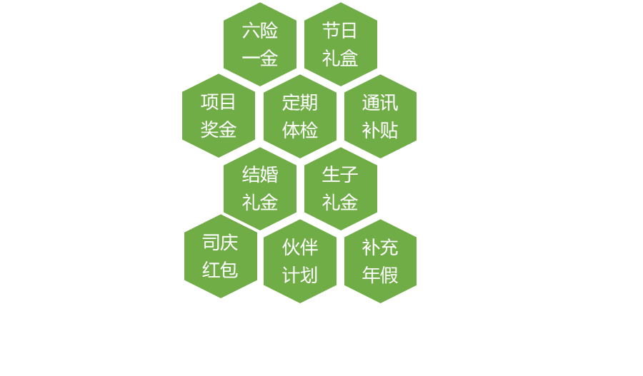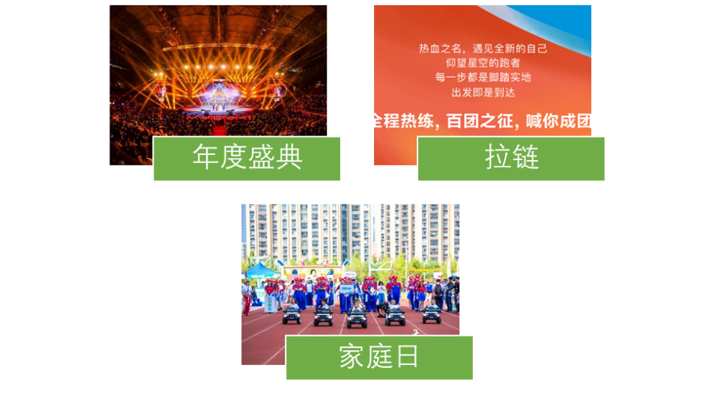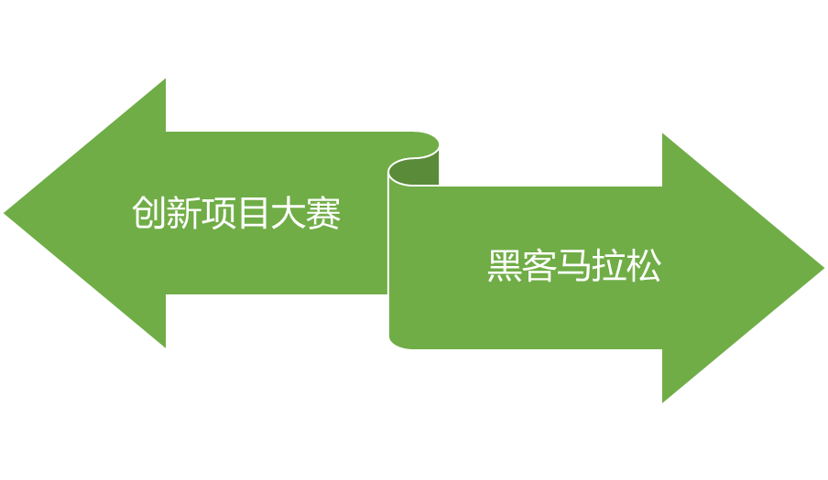

**校园招聘正式开启！**

**我们需要这样的你：**毕业时间在**2022.12-2023.11**的应届生

我们提供**技术、产品、运营、商务、职能等**岗位方向的工作机会。

**Base地：标记苏州标记北京标记成都标记上海标记南京**

**招聘流程：笔记本电脑网申/内推——文档简历筛选——浏览器窗口笔试（部分技术岗位）——面试——打开的信封offer**

**网申时间：8月25日至11月24日**

**笔试时间： 时钟9月7日19：00；**

**时钟9月14日19：00；**

**时钟9月21日19：00**

**面试时间：9月初起**

**Offer时间：9月下旬起**

***如果你热爱旅游+互联网行业，我们非常欢迎你的加入。***

***快速网申入口***

**PC端：**join.ly.com

**移动端：**扫描二维码，一键直达

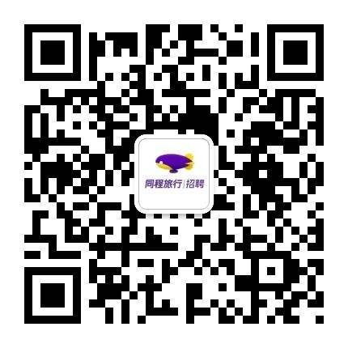

**更多官方解答或一手校招资讯，请关注官方公众号【同程招聘】**